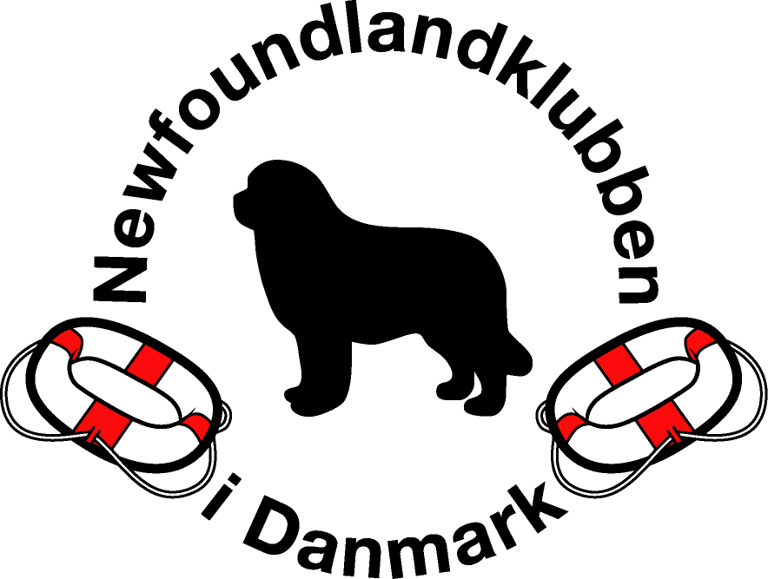

NEWFOUNDLANDKLUBBEN I DANMARK

Procedure vedr. anmeldelse af hunde der udviser uacceptabel adfærd

Uacceptabel opførsel
En hund, som under vandprøve udviser uacceptabel opførsel ved aggressivitet, angriber en person, en anden hund eller på anden måde viser truende adfærd, skal bortvises fra prøveområdet. En sådan beslutning træffes af dommeren og indføres på resultatlisten og i dommerprotokollen. Desuden rapporteres om udelukkelsen på særlig blanket, der omgående indsendes til NFK.
NFK har ret til at udelukke en hund i en længere eller kortere periode.

Konkurrencelederen sørger for at blanketten ”Uacceptabel opførsel” er tilgængelig ved vandprøven, og sørger for at den bliver sendt.

Særlig rapporteringspligt for dommere og assistenter
Dommer og assistenter har pligt til at på særlig blanket skriftligt at rapportere til NFK, når en hund under vandprøve har udvist uacceptabel opførsel som beskrevet ovenfor. Eksempel på assistent er: konkurrenceleder, sekretær og figurant.

Med baggrund i ovenstående uddrag fra Vandprøveregler, 2. revision fra 10. 4. 2014, gælder følgende procedure for anmeldelse af uacceptabel adfærd:

- Dommer og/eller assistenter beskriver hændelsen på hosstående blanket og konkurrencelederen sørger for at sende den til formanden for Newfoundlandklubben i Danmark (NFK).
- Et udvalg bestående af formanden i NFK, den regions- og vandansvarlige i NFK og en vandprøvedommer, der ikke har deltaget i vandprøven, tager stilling til om hunden skal udelukkes fra deltagelse i NFK’s virksomhed (prøver, udstillinger m.m.) i undersøgelsesperioden.
- Herefter inddrager udvalget yderligere oplysninger fra hundeejeren og, hvis det anses for nødvendigt, fra vidner til episoden i deres undersøgelse.
- Udvalget kan anmode om udtalelse og evt. også undersøgelse fra en dyrlæge, der er særligt uddannet i adfærdsproblemer. Der henvises til Dansk Selskab for Klinisk Veterinær Etologi, som på www.dskve.dk har en liste over dyrlæger, der arbejder professionelt med adfærdsrådgivning. Dyrlægen tilsendes anmeldelsen og de supplerende oplysninger. Dyrlægens bedømmelse af hunden sendes til udvalget.
- På baggrund af alle indsamlede oplysninger anbefaler udvalget hvilken sanktion, der skal iværksættes, til NFK’s bestyrelse.
- Efter denne indstilling tager NFK’s bestyrelse beslutning om, hvorvidt hunden fortsat skal være udelukket, og hvor længe, eller om den igen får lov til at deltage i NFK’s virksomhed.

Peter Vestergaard
Formand for Newfoundlandklubben i Danmark
22. 4. 2014

Hund:
Hundens navn: |  | Race:
Registreringsnummer: | ID-nummer: |  | □ Han □ Tæve

Ejer:
Navn:
Adresse:
Telefon / mobil: | E-mailadresse:

Hundefører:
Navn:
Adresse:
Telefon / mobil: | E-mailadresse:

Hændelsen skete under:
Vandprøve: | Arrangør:
Sted/by: | Dato: | Tidspunkt:

Vidner til hændelsen:
Navn:
Adresse:
Telefon / mobil: | E-mailadresse:

Navn:
Adresse:
Telefon / mobil: | E-mailadresse:

Beskrivelse af hændelsesforløbet:
________________________________________________________________________________________________________________________________________________________________________________________________________________________________________________________________________________________________________________________________________________________________________________________________________________________________________________________________________________________________________________________________________________________________________________________________

Vidneforklaring: ________________________________________________________________________________________________________________________________________________________________________________________________________________________________________________________________________________________________________________________________________________________________________________________________________________________________________________________________________________________________________________________________________________________________________________________________

Vidneforklaring: ________________________________________________________________________________________________________________________________________________________________________________________________________________________________________________________________________________________________________________________________________________________________________________________________________________________________________________________________________________________________________________________________________________________________________________________________
Andre iagttagelser: ________________________________________________________________________________________________________________________________________________________________________________________________________________________________________________________________________________________________________________________________________________________________________________________________________________________________________________________________________________________________________________________________________________________________________________________________

Anmelder:
Navn: | Funktion:
Adresse:
Underskrift: | Dato og sted:

